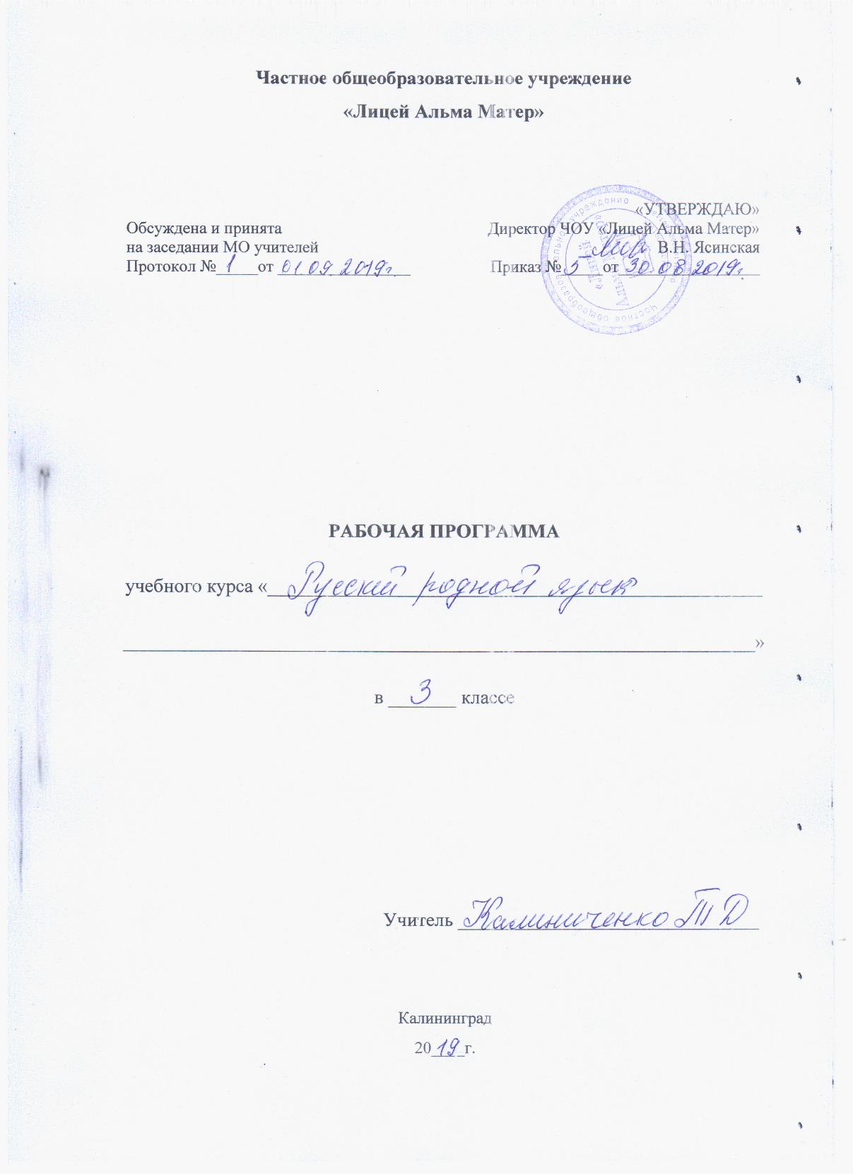
РАБОЧАЯ ПРОГРАММА ПО РОДНОМУ РУССКОМУ ЯЗЫКУ 3.класс

1. АННОТАЦИЯ

Нормативную правовую основу настоящей программы по учебному предмету «Русский родной язык» составляют следующие документы:
Федеральный закон от 29 декабря 2012 г. № 273-ФЗ «Об образовании в Российской Федерации» (далее – Федеральный закон об образовании); Федеральный закон от 3 августа 2018 г. № 317-ФЗ «О внесении изменений в статьи 11 и 14 Федерального закона „Об образовании в Российской Федерацииˮ»;
Закон Российской Федерации от 25 октября 1991 г. № 1807-I «О языках народов Российской Федерации» (в редакции Федерального закона № 185-ФЗ);
Приказ Министерства образования и науки Российской Федерации
от 6 октября 2009 г. № 373 «Об утверждении федерального государственного образовательного стандарта начального общего образования» (в редакции приказа Минобрнауки России от 31 декабря 2015 г. № 1576);
Приказ Министерства образования и науки Российской Федерации от 17 декабря 2010 г. № 1897 «Об утверждении федерального государственного образовательного стандарта основного общего образования» (в редакции приказа Минобрнауки России от 31 декабря 2015 г. № 1577).
Программа разработана на основе требований Федерального государственного образовательного стандарта начального общего образования (приказ Министерства образования и науки Российской Федерации от 6 октября 2009 г. № 373 «Об утверждении федерального государственного образовательного стандарта начального общего образования» в редакции приказа Минобрнауки России от 31 декабря 2015 г. № 1576) к результатам освоения основной образовательной программы начального общего образования по учебному предмету «Русский родной язык», входящему в образовательную область «Родной язык и литературное чтение на родном языке».

Общая характеристика учебного предмета «Русский родной язык»
Русский язык является государственным языком Российской Федерации, средством межнационального общения и объединения народов России. Изучение русского языка и владение им – могучее средство приобщения к духовному богатству русской культуры и литературы, основной путь приобщения к культурно-историческому опыту человечества. Одновременно с этим русский язык является родным языком русского народа, основой его духовной культуры. Родной язык связывает поколения, обеспечивает преемственность и постоянное обновление национальной культуры.

2.Планируемые результаты освоения программы 3-го класса
Изучение предмета «Русский родной язык» в 3-м классе должно обеспечивать достижение предметных результатов освоения курса в соответствии с требованиями Федерального государственного образовательного стандарта начального общего образования. Система планируемых результатов даёт представление о том, какими именно знаниями, умениями, навыками, а также личностными, познавательными, регулятивными и коммуникативными учебными действиями овладеют обучающиеся в ходе освоения содержания учебного предмета «Русский родной язык» в 3-м классе.
Предметные результаты изучения учебного предмета «Русский родной язык» на уровне начального общего образования ориентированы на применение знаний, умений и навыков в учебных ситуациях и реальных жизненных условиях.
В конце третьего года изучения курса русского родного языка в начальной школе обучающийся научится:
● при реализации содержательной линии «Русский язык: прошлое и настоящее»:
- распознавать слова с национально-культурным компонентом значения (лексика, связанная с особенностями мировосприятия и отношениями между людьми; слова, называющие природные явления и растения; слова, называющие занятия людей; слова, называющие музыкальные инструменты);
- распознавать русские традиционные сказочные образы, эпитеты и сравнения; наблюдать особенности их употребления в произведениях устного народного творчества и произведениях детской художественной литературы;
- использовать словарные статьи учебного пособия для определения лексического значения слова;
- понимать значение русских пословиц и поговорок, связанных с изученными темами;
- понимать значение фразеологических оборотов, связанных с изученными темами; осознавать уместность их употребления в современных ситуациях речевого общения;
- использовать собственный словарный запас для свободного выражения мыслей и чувств на родном языке адекватно ситуации и стилю общения;
● при реализации содержательной линии «Язык в действии»:
- произносить слова с правильным ударением (в рамках изученного);
- выбирать из нескольких возможных слов то слово, которое наиболее точно соответствует обозначаемому предмету или явлению реальной действительности;
- проводить синонимические замены с учётом особенностей текста;
- правильно употреблять отдельные формы множественного числа имен существительных;
- пользоваться учебными толковыми словарями для определения лексического значения слова;
- пользоваться орфографическим словарём для определения нормативного написания слов;
● при реализации содержательной линии «Секреты речи и текста»:
- различать этикетные формы обращения в официальной и неофициальной речевой ситуации;
- владеть правилами корректного речевого поведения в ходе диалога; - использовать коммуникативные приёмы устного общения: убеждение, уговаривание, похвала, просьба, извинение, поздравление; - использовать в речи языковые средства для свободного выражения мыслей и чувств на родном языке адекватно ситуации общения;
- владеть различными приёмами слушания научно-познавательных и художественных текстов об истории языка и о культуре русского народа;
- анализировать информацию прочитанного и прослушанного текста: отделять главные факты от второстепенных, выделять наиболее существенные факты, устанавливать логическую связь между фактами;
- создавать тексты-повествования об участии в мастер-классах, связанных с народными промыслами;
- оценивать устные и письменные речевые высказывания с точки зрения точного, уместного и выразительного словоупотребления; соотносить части прочитанного или прослушанного текста: устанавливать причинно-следственные отношения этих частей, логические связи между абзацами текста;
- приводить объяснения заголовка текста;
- редактировать письменный текст с целью исправления речевых ошибок или с целью более точной передачи смысла.

3.Содержание учебного предмета

Раздел 1. Русский язык: прошлое и настоящее (25 ч)
Слова, связанные с особенностями мировосприятия и отношений между людьми (например, правда – ложь, друг – недруг, брат – братство – побратим).
Слова, называющие природные явления и растения (например, образные названия ветра, дождя, снега; названия растений).
Слова, называющие предметы и явления традиционной русской культуры: слова, называющие занятия людей (например, ямщик, извозчик, коробейник, лавочник).
Слова, обозначающие предметы традиционной русской культуры: слова, называющие музыкальные инструменты (например, балалайка, гусли, гармонь). Русские традиционные сказочные образы, эпитеты и сравнения (например, Снегурочка, дубрава, сокол, соловей, зорька, солнце и т. п.): уточнение значений, наблюдение за использованием в произведениях фольклора и художественной литературы.
Названия старинных русских городов, сведения о происхождении этих названий.
Проектные задания. Странички «Природного словаря». Откуда в русском языке это слово? (Приобретение опыта поиска информации о происхождении слов.) Место, в котором я живу. Улицы, связанные с профессиями, на карте моего города. И т. д.
Раздел 2. Язык в действии (15 ч)
Как правильно произносить слова (пропедевтическая работа по предупреждению ошибок в произношении слов в речи).
Многообразие суффиксов, позволяющих выразить различные оттенки значения и различную оценку, как специфическая особенность русского языка (например, книга, книжка, книжечка, книжица, книжонка, книжища; заяц, зайчик, зайчонок, зайчишка, заинька и т. п.) (на практическом уровне).
Специфика грамматических категорий русского языка (например, категории рода, числа имён существительных). Существительные, имеющие только форму единственного или только форму множественного числа (в рамках изученного). Практическое овладение нормами употребления отдельных грамматических форм имён существительных (например, форм родительного падежа множественного числа). Практическое овладение нормами правильного и точного употребления предлогов с пространственным значением, образования предложно-падежных форм существительных.
Совершенствование навыков орфографического оформления текста.
Раздел 3. Секреты речи и текста (25 ч) Особенности устного выступления.
Создание текстов-повествований: о путешествии по городам; об участии в мастер-классах, связанных с народными промыслами.
Создание текстов-рассуждений с использованием различных способов аргументации (в рамках изученного).
Редактирование предложенных текстов с целью совершенствования их содержания и формы (в пределах изученного в основном курсе).
Языковые особенности текстов фольклора и художественных текстов или их фрагментов (народных и литературных сказок, рассказов, загадок, пословиц, притч и т. п.).
Резерв учебного времени – 3 ч.

4.Календарно-тематическое планирование

№  Урока  Дата провед. | Тема | Содержание | Материалы учебного пособия Дата. | Кол-во часов
Русский язык: прошлое и настоящее |  |  |  | 25
1, 2 | Где путь прямой, там не езди по кривой | Слова, связанные с особенностями мировосприятия и отношений между людьми (правда – ложь).  Пословицы, поговорки, фразеологизмы, в которых отражены особенности мировосприятия и отношений между людьми | § 1 | 2
3, 4 | Кто друг прямой, тот брат родной | Слова, связанные с особенностями мировосприятия и отношений между людьми (друг – недруг,  брат – братство – побратим) | § 2 | 2
5–7 | Дождик вымочит, а красно солнышко высушит | Слова, называющие природные явления: образные названия дождя | § 3 | 3
8–10 | Сошлись два друга – мороз да вьюга | Слова, называющие природные  явления: образные названия снега | § 4 | 3
11, 12 | Ветер без крыльев летает | Слова, называющие природные  явления: образные названия ветра | § 5 | 2
13–15 | Какой лес без чудес | Слова, называющие растения | § 6 | 3

16– 18 | Дело мастера  боится | Слова, обозначающие предметы и явления традиционной русской культуры: слова, называющие  занятия людей | § 7 |  | 3
19, 20 | Заиграйте, мои гусли… | Слова, обозначающие предметы и явления традиционной русской культуры: слова, называющие музыкальные инструменты | § 8 |  | 2
21–23 | Что ни город, то норов | Названия старинных русских городов, сведения о  происхождении этих названий | § 9 |  | 3
24, 25 | У земли ясно солнце, у человека  – слово | Русские традиционные сказочные образы, эпитеты и сравнения: уточнение значений, наблюдение за использованием в произведениях фольклора и  художественной литературы | § 10 |  | 2
Секреты речи и текста |  |  |  |  | 5
26–30 | Представление  проектных  заданий и результатов миниисследований, выполненных при изучении раздела «Русский язык: прошлое и  настоящее» | Особенности устного выступления |  |  | 5
Язык в действии |  |  |  |  | 15
31–33 | Для чего нужны суффиксы? | Многообразие суффиксов, позволяющих выразить различные оттенки значения и различную оценку, как специфическая  особенность русского языка | § 11 |  | 3
34–36 | Какие особенности рода имён  существительных есть в русском языке? | Специфика грамматической категории рода имен существительных в русском языке | § 12 |  | 3
37–39 | Все ли имена  существительные  «умеют» изменяться по числам? | Существительные, имеющие только форму единственного или только форму множественного числа | § 13 |  | 3
40–42 | Как изменяются имена существительные во множественном числе? | Практическое овладение нормами употребления форм числа имен существительных (родительный падеж множественного числа) | § 14 |  | 3
43, 44 | Зачем в русском языке такие разные предлоги? | Практическое овладение нормами правильного и точного употребления предлогов, образования предложно-падежных форм существительных | § 15 |  | 2
45 | Творческая проверочная работа «Что нового мне удалось узнать об особенностях русского языка» |  |  |  | 1
Секреты речи и текста |  |  |  |  | 20
46–50 | Создаём тексты-рассуждения | Создание текстов-рассуждений с использованием различных способов аргументации (в рамках изученного) | § 16 |  | 5
51 –  60 | Учимся редактировать тексты | Редактирование предложенных текстов с целью совершенствования их содержания и формы (в пределах изученного в основном курсе) | § 17 |  | 10
61–64 | Создаём тексты-повествования | Создание текстов-повествований о путешествии по городам; об участии в мастер-классах, связанных с народными  промыслами | § 18 |  | 4
65 | Представление проектных заданий, выполненных при изучении раздела «Секреты речи и  текста» | Особенности устного выступления |  |  | 1
66–68 | Резерв |  |  |  | 3
 |  |  |  | ИТОГО | 68

